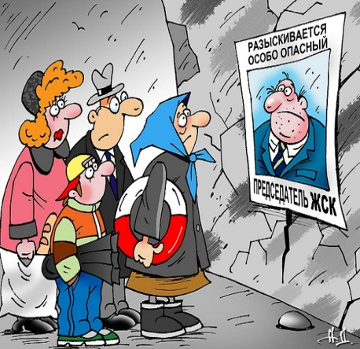
Кировская прокуратура разъясняет

Основные различия в приобретении квартиры по ДДУ и через ЖСК
Договордолевогоучастия | Жилищныйстроительныйкооператив
Отношения между участником долевого строительства и застройщиком регулируются Федеральным законом (214-ФЗ). | Отношения между членом кооператива и ЖСК регулируются внутренними актами организации (Уставом и Договором участия).
Договор долевого участия подлежит государственной регистрации, поэтому исключены двойные продажи, т.е. одни и те же квартиры / апартаменты девелопер не сможет продать дважды - Росреестр не зарегистрирует второй договор на тот же объект. | Договор с ЖСК не обязателен для государственной регистрации, поэтому есть риск двойных продаж.
Участник долевого строительства рассматривается как потребитель, т.е. он защищен Законом о защите прав потребителей. | Член ЖСК рассматривается как участник добровольного объединения и не защищен Законом о защите прав потребителей. Это лишает члена ЖСК право требовать от кооператива надлежащего исполнения своих обязательств, прежде всего -качества строительства.
Для привлечения средств дольщиков застройщик обязан зарегистрировать право собственности или аренды на землю, получить разрешение на строительство, опубликовать и представить в контролирующий орган, регистрирующий права на недвижимое имущество. | Для привлечения средств ЖСК застройщик не обязан иметь оформленные права собственности или долгосрочной аренды, а также публиковать проектную декларацию.
В ДДУ четко указывается стоимость квартиры и ее параметры. | ЖСК не обязан фиксировать конечную стоимость квартиры, то есть итоговая цена по решению общего собрания может быть увеличена. В любой момент ЖСК может требовать от своих членов дополнительные средства на достройку дома по уже оплаченным договорам.
Действует государственная поддержка ипотечной ставки. | Госпрограмма поддержки ипотеки на ЖСК не распространяется. Кроме того, число банков, которые дают ипотеку для проектов, реализуемых через ЖСК, минимально.
Покупатель может воспользоваться рассрочкой до момента окончания строительства. На сегодняшний день максимальный срок рассрочки по ДДУ на первичном рынке - 5 лет. | Возможна рассрочка на более долгий срок (в настоящее время до 7 лет), в том числе после ввода дома в эксплуатацию.
Обязательное условие договора долевого участия -сроки передачи объекта дольщику Если застройщик не успевает сдать объект вовремя, он выплачивает неустойку и штраф. | ЖСК не несет ответственности за сроки реализации проекта, если они не прописаны в договоре или уставе.
Согласно 214-ФЗ, после сдачи новостройки в эксплуатацию на нее действует гарантия не менее 5 лет. | ЖСК не обязан устранять выявленные недочеты и дефекты строительства.
Застройщик сам назначает управляющую компанию, которую можно сменить только решением собственников жилья. | Право на управление домом автоматически переходит к ЖСК, что дает больше шансов на добросовестное управление, так как УК состоит из членов того же ЖСК («хозяин в доме»).
В случае недобросовестности застройщика, он обязан вернуть дольщику все вложенные средства по его требованию. Порядок такого возврата плюс неустойка, возможность взыскания убытков определены подробно законом. | В случае недобросовестности ЖСК, достаточно проблематично получить деньги обратно, если их нет или недостаточно у ЖСК. Порядок возврата денег определяется кооперативом, а не законодательством.

